

《文本数据分析与知识图谱》课程报告

题 目: 深宫中的情感博弈：基于《甄嬛传》剧本对白与观众评论的多维度情感图谱构建与角色命运解读
班 级: 信管2401
姓 名: 周子然
学 号: 202421054009

个人总结
信管2401 周子然202421054009

在《文本数据分析与知识图谱》课程中，我独立负责《深宫中的情感博弈：基于《甄嬛传》剧本对白与观众评论的多维度情感图谱构建与角色命运解读》选题中剧本台词数据的整理、情感分析工作，同时与叶娴雅同学整合台词与弹幕联合进行情感分析，得出最终结论。具体而言，我的任务包括：对原始剧本台词文本进行结构化处理、完成情感分类与情感得分计算，并在剧情阶段划分的基础上，分析角色（以甄嬛为核心）的情感变化路径，为后续“角色—情节—反馈”关系图构建提供稳定的数据基础。
这个选题最初来源也有些随意，只是当时我正在重温这个电视剧，就与搭档叶娴雅提出分析《甄嬛传》这个想法，她也同意了，我们就这样确定了选题，但是随着这一学期任务的慢慢推进，各种钻研尝试，我发现再次回看这个选题时，内心的想法已经不太一样了。从选题上说，这个结合台词与弹幕的双线分析并没有我们当初想的那么简单，如何联系、结合、对应台词与弹幕都是很值得思考的问题，我们也讨论过多次，最终还是选择了我们认为自己可以胜任的一些小步骤来诠释这个选题；从甄嬛传本身来说，我已经不是以一个旁观者视角来看热闹了，我需要分析关键情节的台词情感，感受甄嬛的情感走向变化，我们得出的初步结论是“在深宫里，环境、人际关系都会促使情感发生大变化，甄嬛的情绪逐渐内敛沉稳了”。经由AI润色外加我们想联系到现代社会的想法，最终得到了“在高竞争、强规则约束的系统中，个体的情感表达并不会随地位提升而持续增强，反而会逐步由外显情绪转向内化、理性与策略化，情感不再只是个人体验，而成为一种适应环境与维持生存的调节机制”的结论，感觉这个选题被我们没有浪费，我们也学到了很多东西。
在任务初期，我对“文本情感分析”的理解较为直观，认为其核心目标在于将文本简单划分为“积极、消极或中性”。但随着实际操作的深入，我逐渐意识到，在叙事类文本，尤其是像《甄嬛传》这样高度复杂的权力叙事中，情感并非孤立存在，而是与身份、情境与策略紧密交织。这一认识也促使我在后续分析中不断调整方法，尝试从“情感标签”进一步走向“情感演化与策略转移”的理解。以下是我们的技术路线图：
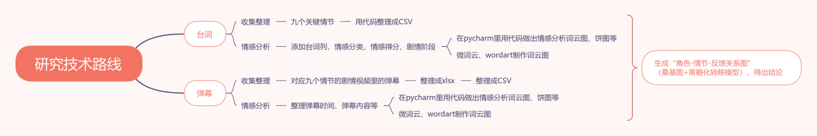
图一 技术路线图

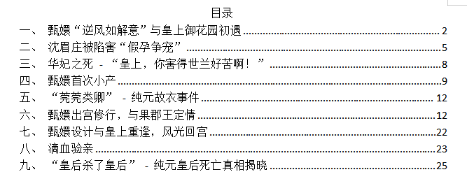
图二 收集九个关键情节相关台词
我收集台词时因为是人工操作，所以直接删去了不需要用的台词，进行最基本的数据清洗。最初获取的《甄嬛传》剧本台词主要以 Word 文档形式存在（如图二），文本中仅以换行或简单标注区分人物与台词内容，缺乏统一格式。这一非结构化状态无法直接用于情感分析，所以我在AI的指导下，反复试出了将其格式化的代码，成功得到了按关键情节分的九个CSV版本（如图三），在这一阶段，我首先通过人工方式对文本进行初步校对，统一人物名称（如“甄嬛”“皇上”“皇帝”等称谓的规范），方便后续的情感分析。
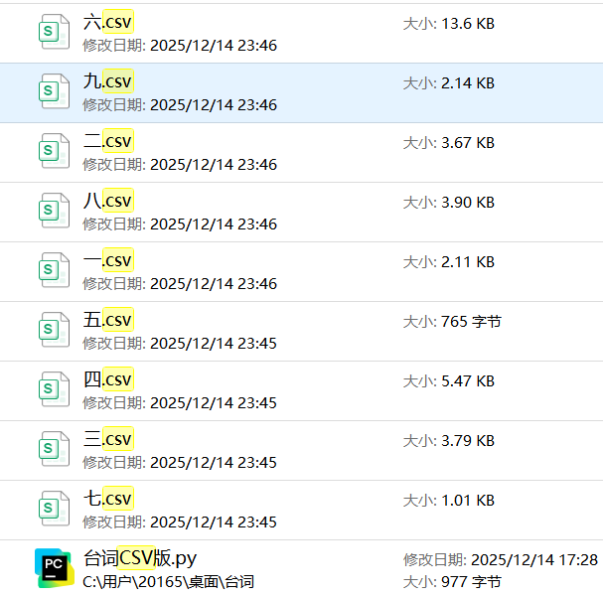
图三 格式化台词

然后我为了对台词文本进行情感分析，需要加上情感分类、情感得分以及剧情阶段，我开始时使用代码成功添加了这些列，后又人工校验剧情阶段，最终得到了可用于情感分析的台词CSV（如图四）。
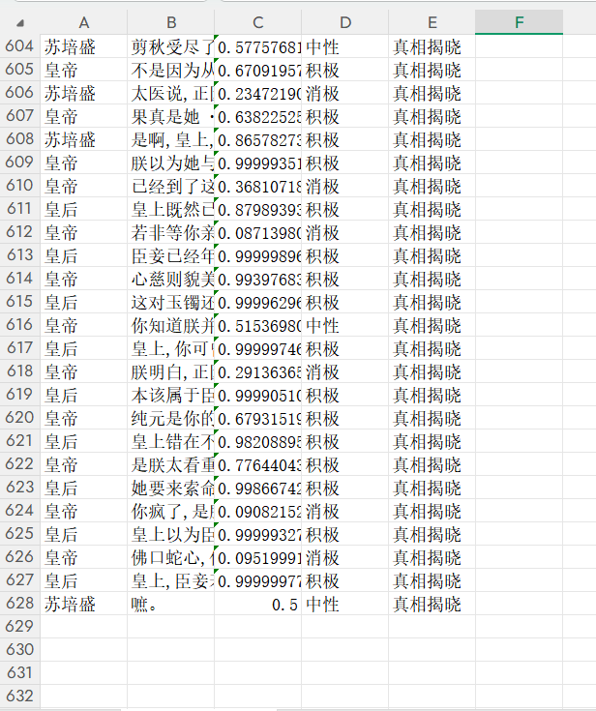
图四 可用于情感分析的CSV版本

在情感分析阶段，我首先对每个情节的台词进行分词，然后利用微词云和wordart来制作词云图（如图五）。在操作中，我遇到了一个典型的技术限制问题：微词云工具无法正常显示“甄嬛”的“嬛”字。经过多次尝试后，我在明确说明的前提下，将“嬛”字以同音字“寰”进行替代，以保证词云整体可读性与视觉完整性。
这一细节虽然看似微小，但让我深刻体会到：可视化工具并非中立媒介，技术条件会直接影响研究表达方式。研究者需要在方法严谨性与展示可行性之间作出清晰、可解释的选择。
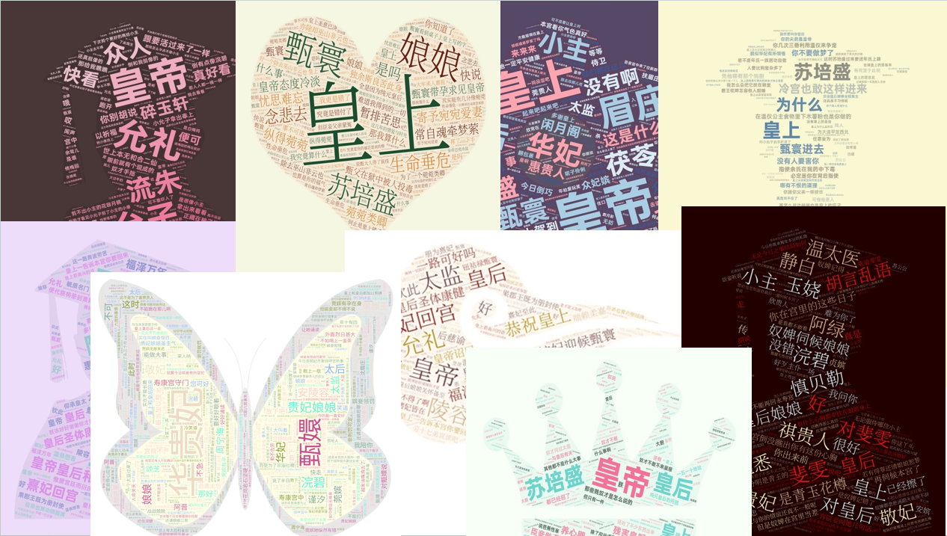
图五 各情节词云图

接着，我将所有的数据整理好，利用pycharm来制作情感分析的关系图、词云图（如图六，例如图七）。
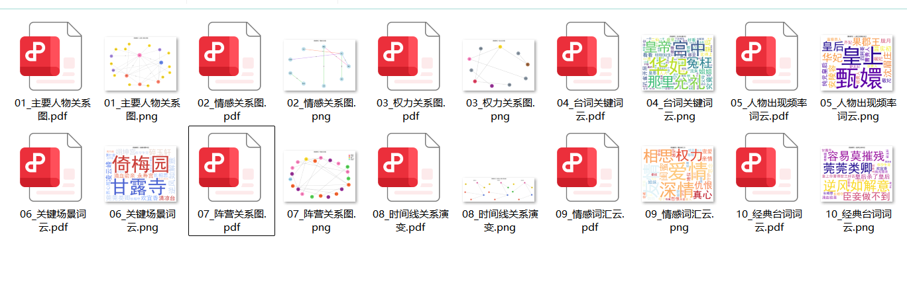
图六 关系图、词云图
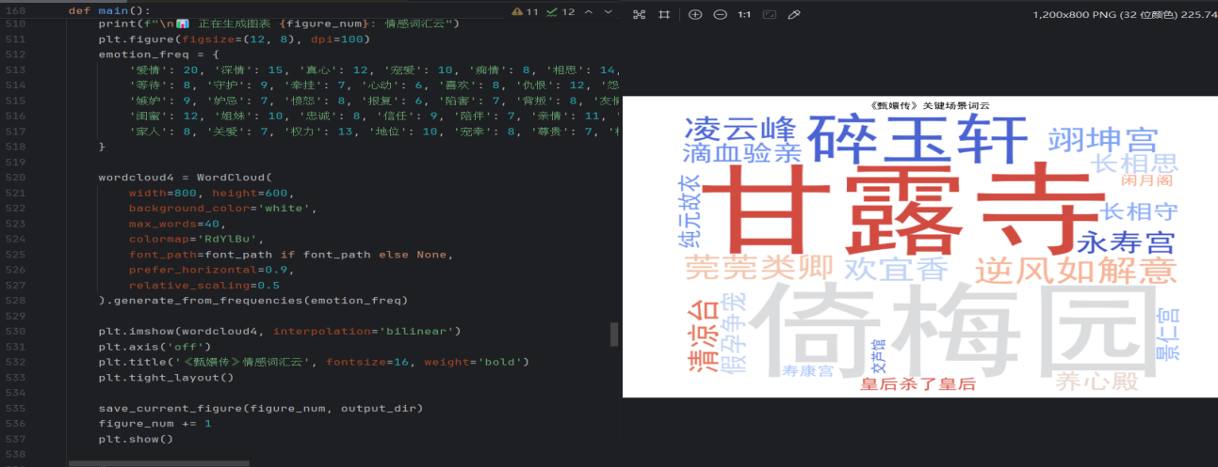
图七 例图

然后，是具体的情感分析图，根据高频词，绘制饼图、直方图、柱状图、水平条形图，从比例结构、强度分布、角色对比与语义聚焦四个层面，对关键情节中的台词情感特征进行了多维度刻画（例如图八）。
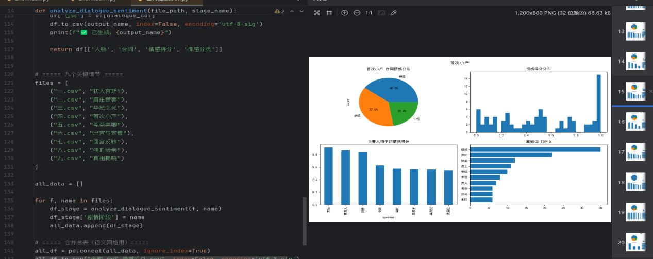
图八 台词情感分析图

通过对台词情感数据的阶段性分析，我逐渐从“情感强弱”的静态比较，转向对“情感表达方式变化”的动态理解。研究结果显示，甄嬛在剧情前期情感得分波动明显，积极与消极情绪外显；而在中后期高竞争、强规则约束的宫廷环境中，其台词情感逐渐趋于中性或低波动状态（图九）。
这一现象并不意味着情感的消失，而更可能是一种情感表达的策略化转移：情绪不再通过强烈的语言外显，而是被压缩、内化，并服务于理性决策与权力博弈。这一发现也为最终提出的结论——“高竞争制度下个体情感表达的策略化转移模型（图十）”提供了重要的文本层面证据。
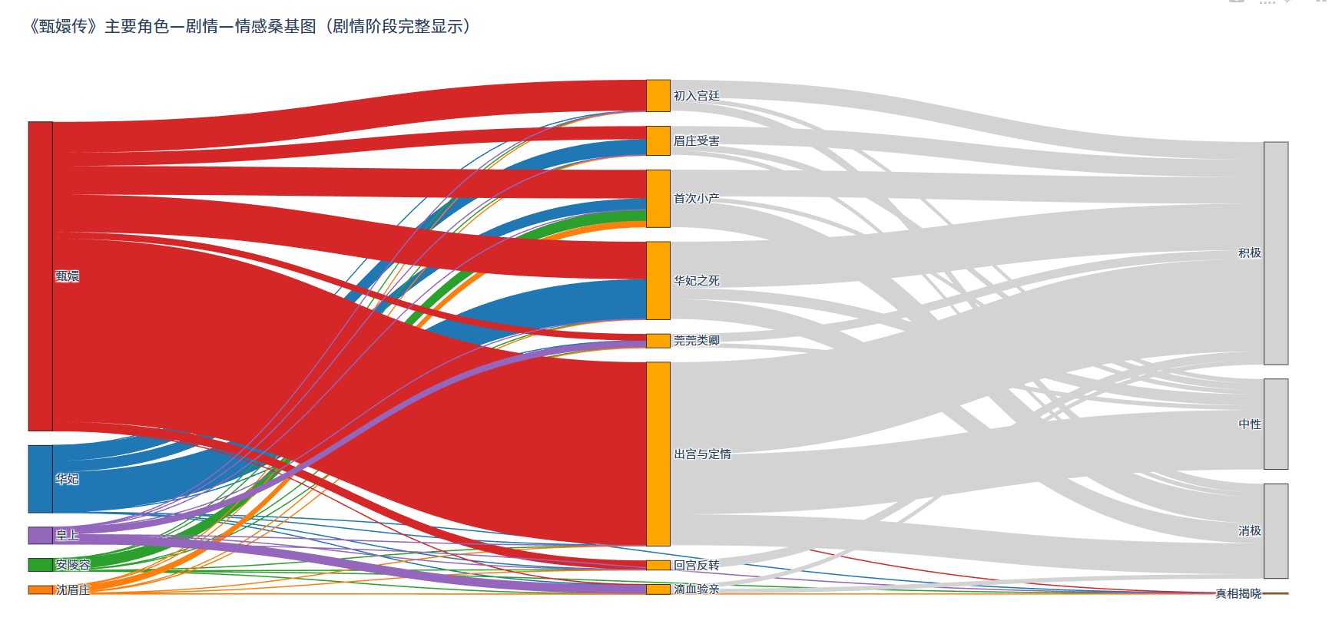
图九 主要角色-剧情-情感桑基图
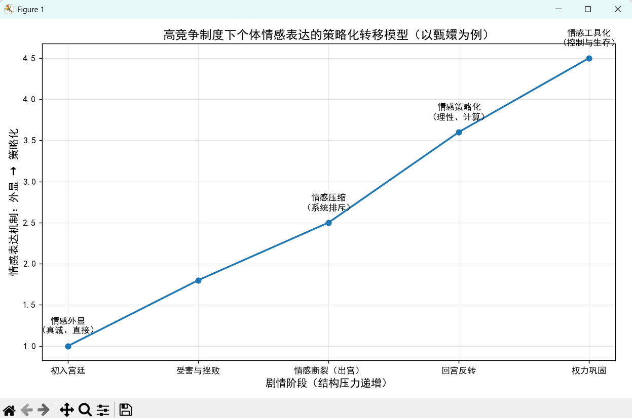
图十 高竞争制度下个体情感表达的策略化转移模型

回顾整个研究过程，我最大的收获并非掌握某一具体工具，而是逐渐形成了一种“问题—方法—结果—反思”循环推进的研究意识。从最初代码频繁报错、字段缺失、图表不理想，到最终形成可解释、可复现的分析结果，每一次失败与调整都促使我更加理解文本数据分析的复杂性。
本次课程作业让我认识到，文本分析不仅是技术操作，更是一种方法论实践。研究者需要在算法、文本与解释之间不断往返，这一过程也将对我今后在数字人文或数据分析相关课程中的学习产生持续影响。

